浦东教师专业发展平台操作手册模块：见习教师管理

2026年 4 月

目录
第一部分 平台访问方式 3
1 ．登录地址 3
2 ．浏览器 3
3 ．用户登录 3
4 ．权限 5
5 ．技术支持 6
第二部分 见习教师管理模块 7
1 ．各角色职业与业务流程 7
2 ．校级管理员 7
（1）添加见习教师管理员 7
（2）删除见习教师管理员 10
（3）设为联系人 10
3 ．见习教师管理员 11
（1）带教导师管理 11
（2）见习教师管理 19

第一部分 平台访问方式

1 ．登录地址

浦东教师专业发展平台登录地址：https://jszyfz.pdedu.sh.cn/#/newLogin

2 ．浏览器

建议使用谷歌浏览器或 windows Edge 浏览器访问本平台，其中谷歌浏览器的兼容性较好，强烈推荐您使用谷歌浏览器访问本平台。
谷歌浏览器官方下载地址：https://www.google.cn/chrome/ ，打开该网页后，即可看到下图， 点击“下载 Chrome ”按钮，完成下载和安装。
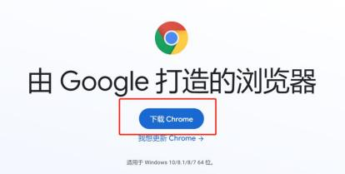
说明：360 浏览器访问可能存在一定的兼容性问题，不建议使用。

3 ．用户登录

在浦东教育数字基座中存在账号的人员，可通过浦东教育数字基座登录。浦东教师专业发展平台中的教师、校管理员、区管理员等角色均可通过该方式登录。步骤如下：
步骤 1 ：选择“浦东教育数字基座登录 ”选项。


步骤 2 ：可选择使用账密登录/验证码登录/钉钉登录方式登录。
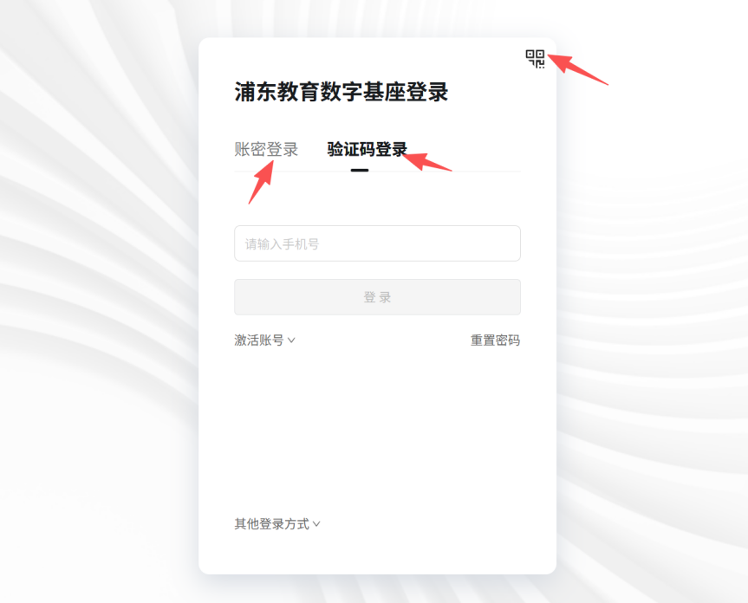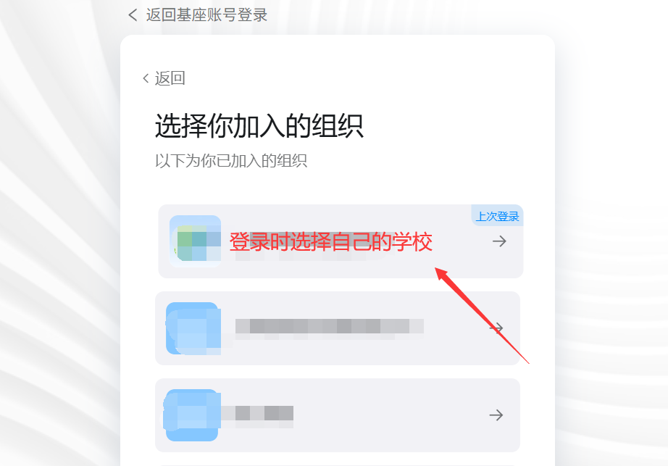

若首次登录需要进行账号激活，选择普通用户。
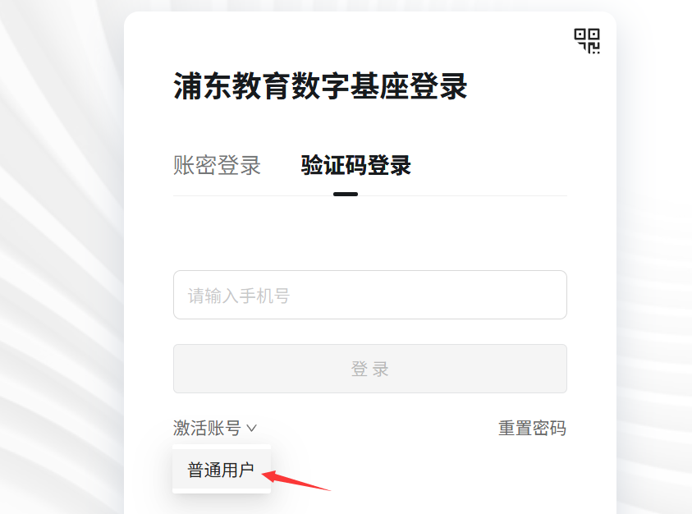

若您在浦东教育数字基座登录遇到问题，可联系本校负责浦东教育数字基座信息维护的校管理员或数字基座方咨询。

4 ．权限

若用户具有多种角色，登录成功后，进入选择角色页面，用户选择本次需
要使用的角色后，点击按钮进入功能操作页面。


说明：系统支持用户具有多种角色，系统默认设定角色为教师。若用户需要其他角色权限，请和系统管理员申请，由系统管理员事先为其分配。

5 ．技术支持

1) 浦东教育数字基座登录问题
联系本校负责浦东教育数字基座信息维护的校管理员或数字基座方。
2)浦东教师专业发展平台问题
联系平台下方电话：021-25653784-8024。


第二部分 见习教师管理模块

1 ．各角色职业与业务流程

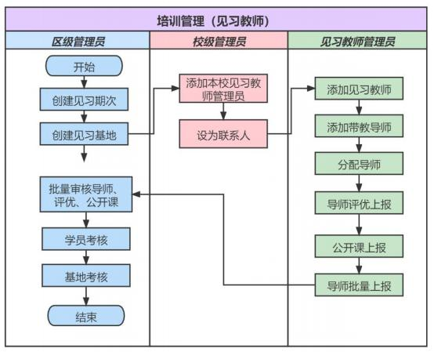

2 ．校级管理员

校管理员点击顶部导航栏培训管理->见习教师->见习教师管理员设置菜单后，可查看见习教师管理员列表，校管理员可在该页面实现对本校的见习教师管理员的添加、删除、设为联系人等操作。

（1）添加见习教师管理员

校管理员点击顶部导航栏培训管理->见习教师->见习教师管理员设置菜单后，可查看见习教师管理员列表，校管理员可在该页面执行添加见习教师管理员操作。

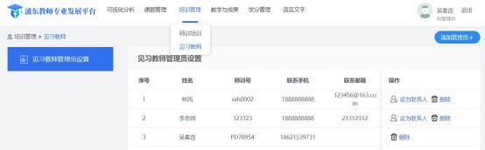
点击按钮，可以通过搜索姓名或师训号的方式添加见习教师管理员，点击 按钮即可添加一名或多名见习教师管理员至列表。
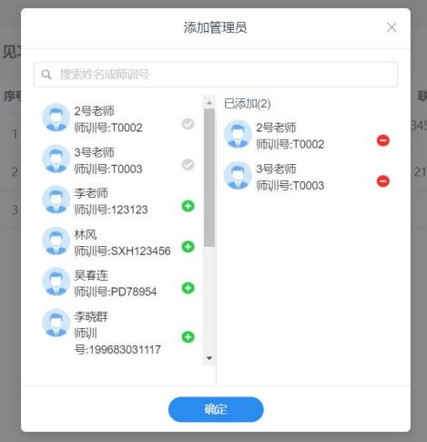
如果校管理员在添加见习教师管理员时，提示“第*位老师缺少手机号码，请补充后添加 ”，则需要该位被添加老师执行以下操作：

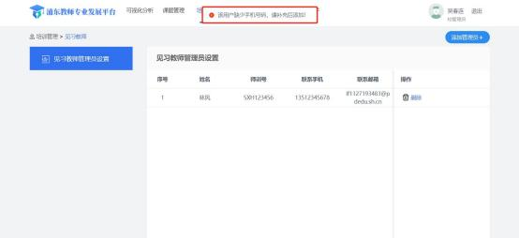
选择教师角色，点击“我的档案馆 ”菜单中的“我的信息 ”，进入“我的信息 ”页，
点击按钮，完善手机号信息后，点击按钮即可。


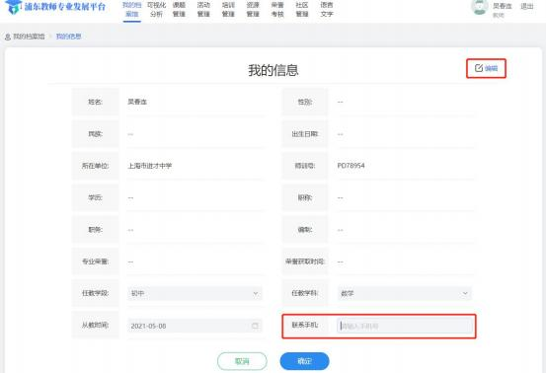

（2）删除见习教师管理员

校管理员点击顶部导航栏培训管理->见习教师->见习教师管理员设置菜单后，可查看见习教师管理员列表，校管理员可在该页面执行删除见习教师管理员操作。
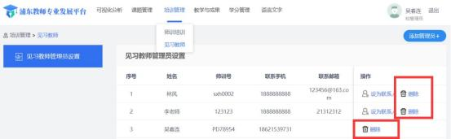

（3）设为联系人

在见习教师管理员设置列表中，点击按钮，即将当前人员指定

为见习教师管理员；点击列表中另一人员后方的 按钮，也可实现切
换。

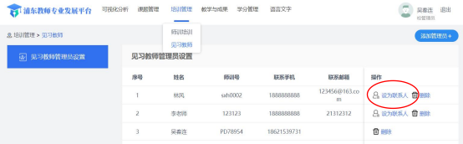

3 ．见习教师管理员

（1）带教导师管理

1 人员管理

a. 单个添加

见习教师管理员点击培训管理->见习教师->带教导师管理->人员管理菜单，可以查看当前基地学校带教导师列表。
说明：如需查看人员管理汇总表所有字段信息，可以拉动汇总表下方的左右滑块，也可以通过点击汇总表具体信息后，再点击左右方向键实现查看；

点击按钮，跳出“添加带教导师 ”对话框。对话框顶部提供搜索功能，可以通过搜索姓名或师训号的方式找到想添加的带教导师。找到要添加的带教老师后，点击按钮将一名或多名带教导师添加到右侧“ 已添加 ”区，确认无误后点击确认，即可完成添加。

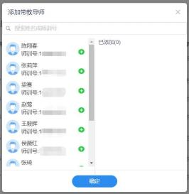

b. 批量导入

点击按钮，下载文件名为“见习带教导师导入模板力的 xlsx 格式的文件，见习教师管理员填写基地学校和带教导师相关字段。
点击按钮，上传已填写的 xls 或 xlsx 格式的附件，即可批量导入带教导师。
点击按钮，见习教师管理员可批量上报所在基地学校带教导师，需注意上报后不可更改，即不允许执行添加带教导师、批量导入带教导师以及分配带教导师操作，请见习教师管理员确认无误后进行上报。
注意：见习教师管理员需要根据学年末通知要求，进行批量提交，不要在通知时间外擅自提交带教导师信息。

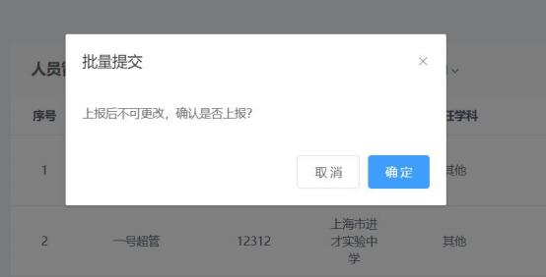
点击按钮，系统提示“操作成功 ”，此外添加导师、快速导入和批量提交按钮置灰，不可操作。

见习教师管理员批量上报所在基地学校带教导师，区管理员审核不通过时，需要退回修改，此时系统提示“带教导师信息审核不通过，请及时修改！ ”
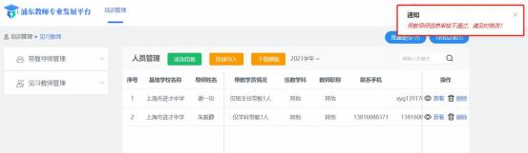
点击按钮，进入带教导师信息详情页，可查看带教导师基本信息和带教信息。

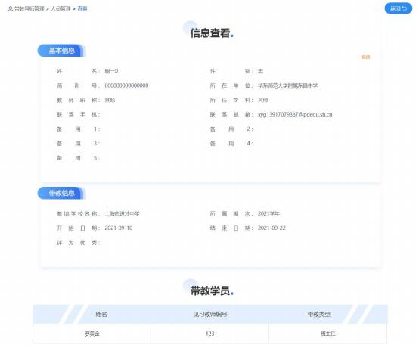
带教导师详情页内，点击按钮，可对带教导师基本信息进行完善。
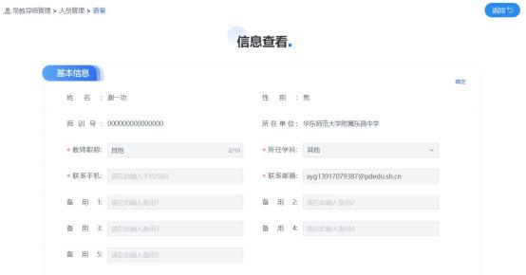

c. 导出总表

点击页面“导出总表 ”按钮，即可导出带教导师相关信息，导出表格存放于浏览器默认存放地址。

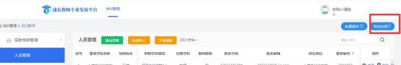

2 评优上报

见习教师管理员点击培训管理->见习教师->带教导师管理->评优上报菜单，点击可针对单个带教导师进行预申报或勾选多名带教导师 ，点击 按钮，进行批量预申报。见习教师管理员可通过该功能标记有申报意向的带教导师，此阶段不会上报至区管理员处进行审核，仅供见习教师管理员参考使用。
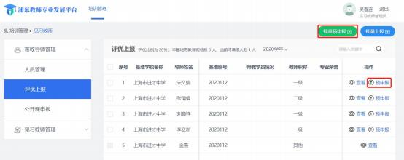
见习教师管理员点击按钮，可针对单个带教导师进行评优上报或勾选多名带教导师，点击按钮，对上报状态为“预申报 ”的带教导师进行最终批量上报。此次操作会将参评的带教导师上报至区管理员处进行审核；当前可填报人数限制，超出时则不允许上报。
注意：见习教师管理员需要根据学年末通知要求，进行批量上报，不要在通知时间外擅自提交评优上报信息。

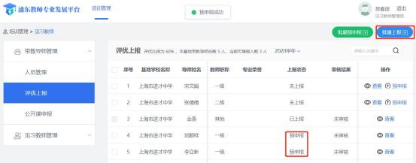

点击页面“导出总表 ”按钮，即可导出评优上报相关信息，导出表格存放于浏览器默认存放地址。
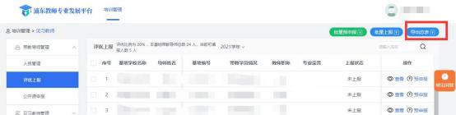

3 公开课申报

见习教师管理员点击培训管理->见习教师->带教导师管理->公开课申报菜单，可以查看公开课申报列表。
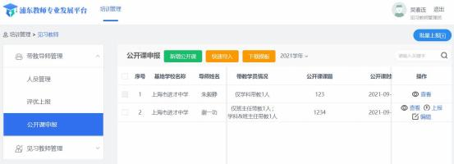
点击按钮，可以新建一条公开课信息。

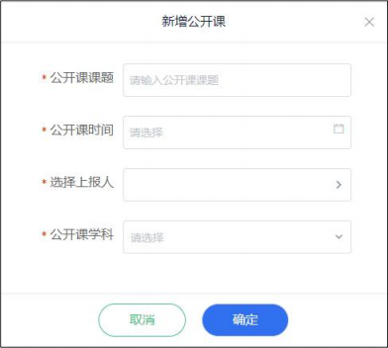
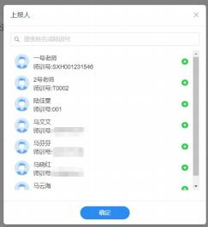
其中“选择上报人 ”，可以通过搜索姓名或师训号的方式选择，所在基地每位带教导师仅允许申报一节公开课。
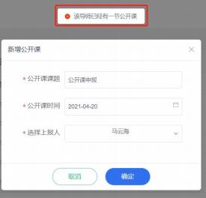

点击按钮，下载文件名为“见习基地公开课导入模板力的 xlsx格式的文件，见习教师管理员填写姓名、师训号、公开课学科、公开课课题名称和公开课日期， 日期请按“yyyy-mm-dd ”格式填写。
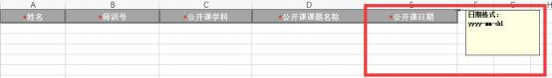

点击按钮，上传已填写 xls 或 xlsx 格式的附件，即可批量导入公开课申报信息。
见习教师管理员对已创建的公开课进行上报，点击按钮，可针对单节公开课进行上报或勾选多节公开课，点击按钮，进行批量上报。
注意：见习教师管理员需要根据学年末通知要求，进行批量上报，不要在通知时间外擅自提交公开课申报信息。
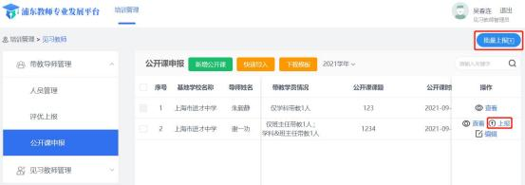
对于见习教师管理员已上报 ，但区管理员审核不通过的公开课 ，点击
按钮，可以修改公开课信息后，重新上报。

点击页面“导出总表 ”按钮，即可导出公开课申报相关信息，导出表格存放于浏览器默认存放地址。
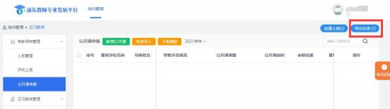

（2）见习教师管理

1 人员管理

a. 单个添加

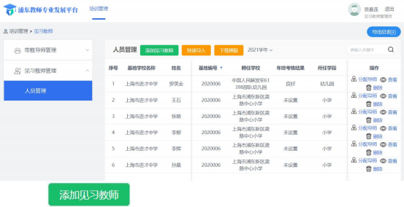
见习教师管理员点击培训管理->见习教师->见习教师管理->人员管理菜单，可以查看当前基地学校见习教师列表。

点击 按钮，填写见习教师信息，带星号的为必填项。
添加见习教师时，师训号为非必填项，建议不填写。

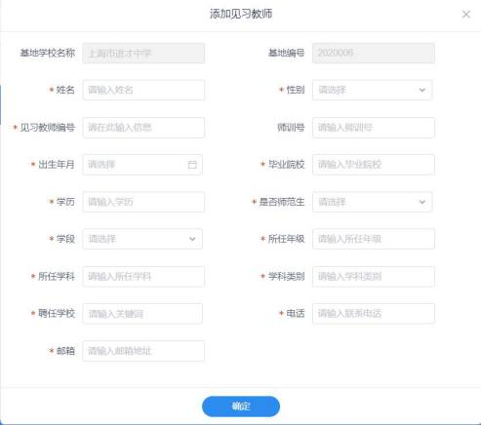

b. 批量导入

点击按钮，下载文件名为“见习老师导入模板力的 xlsx 格式的文件，见习教师管理员填写见习教师相关字段。
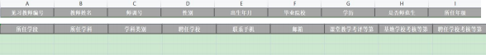
点击按钮，上传已填写 xls 或 xlsx 格式的附件，即可批量导入见习教师。
说明：区管理员具有导入见习教师关键信息的权限，但仍需各基地的见习教师管理员完善见习教师的其他信息。

c. 分配导师

见习教师管理员点击按钮，可以为每位见习教师分配导师。
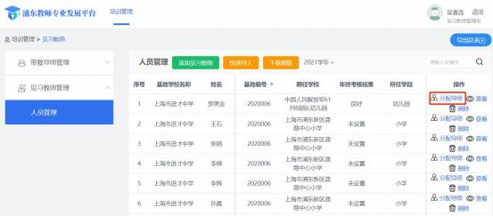
输入带教导师姓名后，为其选择带教类型：如果一位见习教师同时有两位带教导师时，两位导师的带教类型不能相同，需要分别担任班主任带教或学科带教。如果一位见习教师仅有一位带教导师时，则带教导师必须同时具备两种带教类型。
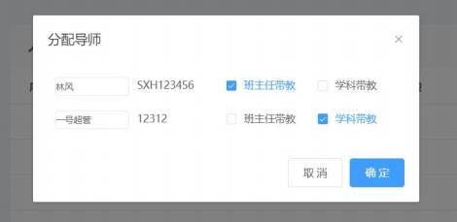
点击按钮，进入见习教师信息详情页，可查看见习教师基本信息、见习信息和考评结果。

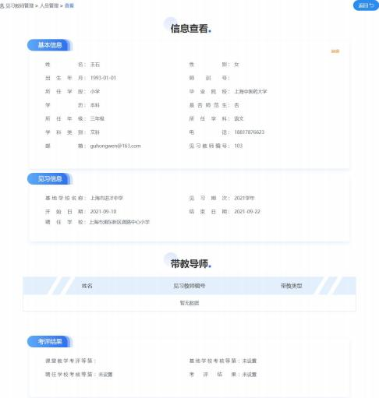
见习教师详情页内，点击 按钮，可对见习教师基本信息进行完善。
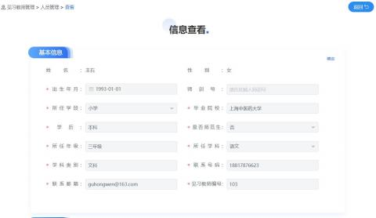

d. 导出总表

点击页面“导出总表 ”按钮，即可导出见习教师相关信息，导出表格存放于浏览器默认存放地址。
